Во что играют наши дети?
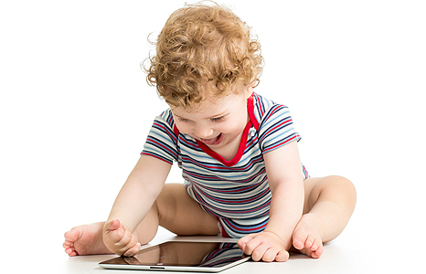Сегодняшние дошкольники чуть ли ни с рождения знакомятся с достижениями научно-технического прогресса. Телевизор, компьютер, мобильный телефон для них такие же обычные вещи как стол, диван или ложка. Родители, не задумываясь, используют современные гаджеты для ухода и воспитания малышей. Это очень удобно. Включи мультик, и ребёнок, уставившись в экран, безропотно съедает приготовленную кашу. Ранним утром телевизор блокирует горький крик: «Не хочу в садик». Мобильный телефон помогает высидеть в очереди ко врачу, а компьютерные игры дают возможность ставшим родителям предаться желанному отдыху или общению с друзьями.

Все больше и больше детей приобщаются к телевизионному экрану и компьютерному дисплею буквально с младенчества. Родители умиляются, когда малыш, которому от роду несколько месяцев, не мигая, всматривается в изображение на экране. Им невдомек, что в этот момент закладываются будущие интересы их ребенка. Если бы родители были знакомы с одной психологической закономерностью, установленной и подтвержденной учеными, наверное, по-другому знакомили своего малыша с окружающим миром. Мне бы хотелось, чтобы все молодые родители знали о явлении импринтинга или законе первого впечатления.
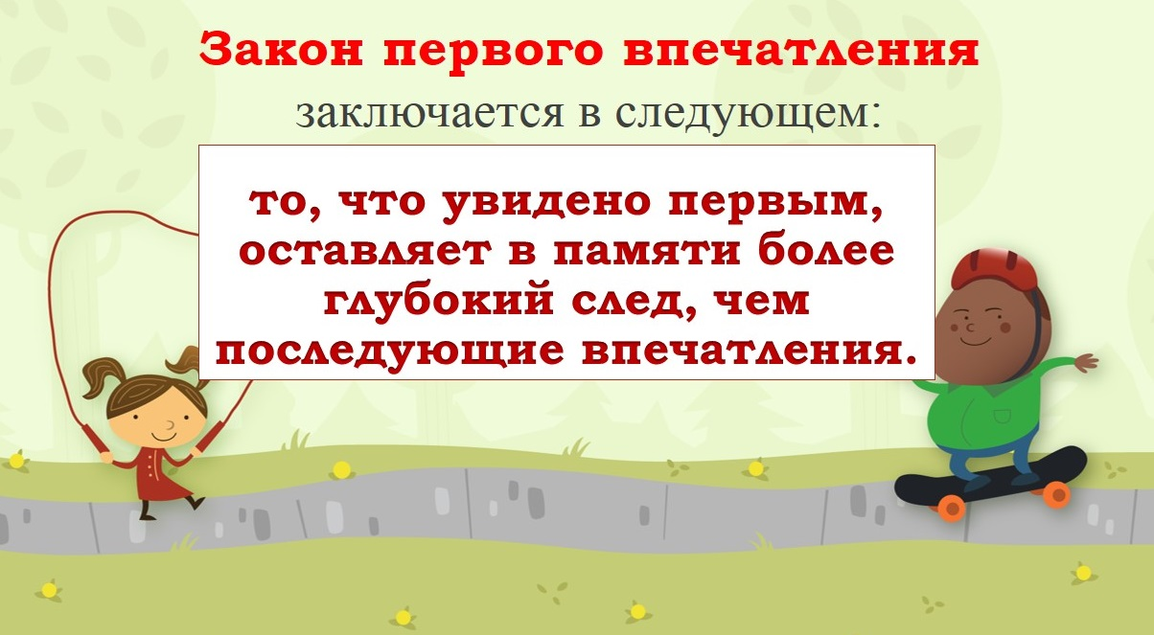
Этим объясняется, например, тот факт, что пища, наиболее употребляемая нами в детстве, на всю жизнь остается желанной, будь то бабушкины оладьи, новогодние мандарины или просто вареная свекла.
- Если первыми впечатлениями ребенка будут не нежная зелень листвы, не искрящийся снег, не стремительный полет птиц, а их цифровое изображение, то вполне возможно, что на всю жизнь телеэкран и дисплей станет для него привлекательней живой природы.
- Если первыми впечатлениями станут не прочитанные мамой и папой книжки, а мультики и компьютерные игры, то вероятно, ребенка трудно будет увлечь чтением в школьном детстве. Сейчас же множество молодых семей используют телевизор и компьютер в качестве удобной няньки для своего малыша.

По данным Института социологии РАН 2010-го года более 60% родителей проводят досуг с детьми перед телевизором, у каждого десятого дошкольника все свободное время проходит у телевизора.
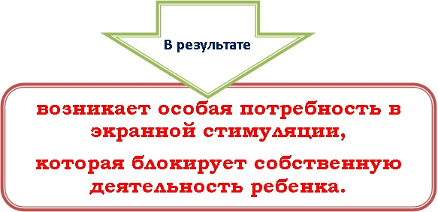

- Дети становятся менее энергичными, менее деятельными, у них снижается желание действовать.
- Экранная зависимость приводит к неспособности ребенка концентрироваться на каком-либо занятии, отсутствию интересов, к гиперактивности, повышенной рассеянности.
Таким детям необходима постоянная внешняя стимуляция, которую они привыкли получать с экрана, им трудно воспринимать информацию на слух и читать. Понимая отдельные слова и короткие предложения, они не могут связывать их, а потому не понимают текста в целом. Дети теряют способность и желание чем-то занять себя. Они предпочитают нажать кнопку и ждать новых готовых развлечений.

IT- ребенок
Про то, как у IT-мамы
родился IT-малыш
У них студенческая семья. Анна и Антон оба учатся. Родители в другом городе, помогают, как могут, в основном - деньгами. А их все время не хватает: живут на съемной квартире. Ребята молодые энергичные, сил на все хватает: учатся, весело отдыхают, и подрабатывать успевают. Антон был скорой компьютерной помощью, мотался по пользователям, настраивал компьютеры. А Аня специализировалась на рефератах, на любую тему из гуманитарной области. Ей нравилось в любую свободную минутку сесть за компьютер и стряпать пирожки-рефераты из муки, которую наскребала по интернету. Стук ее старенькой клавиатуры ласкал ей слух. Мысли у нее были быстрые, стремительные, поэтому и стучала она по клавишам неистово. Когда случилась беременность, стука этого стало еще больше, заработать хотелось на красивую дорогую колясочку для ляльки. Так она и стучала от первого до последнего дня беременности. Потом появился малыш. Уклад жизни изменился: пеленки, распашонки, баночки, бутылочки. Одно осталось неизменным: компьютерное творчество. Неугомонная Анна искусно совмещала приятное с полезным. Она даже приноровилась усыплять малыша весьма креативным способом: одной рукой качала детскую кроватку, а другой … печатала на компьютере! К тому же Анна заметила: так сынок успокаивался быстрее!!! Ему явно нравилось засыпать под убаюкивающий стук клавиатуры.
На этом тяга малыша к компьютеру не иссякла. Став постарше и научившись управлять своими ручками-ножками, мальчик потянулся не к погремушке, а к клавиатуре и с воодушевлением бить по ней маленькими ладошками. Теперь этот «чарующий» звук слышал весь подъезд. Так у Анны появился конкурент, сынок хотел пользоваться компьютером вместе с мамой. Аня не знала, как выпутаться из создавшейся ситуации, но помог Антон. Достал из кладовки завалявшуюся клавиатуру от прежнего компьютера, помыл, почистил, и новая игрушка для сынишки готова! Мальчишку было не оттащить от нее. Если он уставал, капризничал, игрушка неизменно спасала его. Все детские неприятности уходили прочь. И настроение улучшалось.
Спустя несколько лет, мальчик стремительно освоил настоящий компьютер, «вслепую» использует клавиатуру, и скорость печатания у него быстрее в несколько раз, не только чем у одноклассников, но и многих взрослых. Родители то ли шутя, то ли всерьез зовут его IT-ребенок.

В этой истории нет ничего удивительного. В перинатальной психологии известно, что еще до рождения, находясь в утробе матери, ребенок слышит звуки - и может их запоминать. После рождения малыш не только узнает их. Эти звуки ребенка успокаивают. Они для маленького человечка связаны с тем безмятежным «раем», которым он наслаждался до рождения. Обычно в качестве таких звуков выступают голос матери или отца, часто звучащая музыка. Почему бы и стуку клавишей не стать таким любимым звуком?
Дети раннего возраста воспринимают окружающий мир как продолжение самих себя, в том числе – и любую технику. Вот компьютер и становится для IT-ребенка естественной и неотъемлемой частью мира, изучать которую ничуть не сложнее, чем что-либо другое: язык, собственное тело, природу. Освоенное в раннем детстве сохраняется на всю жизнь. Компьютер может при определенных условиях превращаться в инструмент развивающего обучения, причем буквально с пеленок. Конечно, все хорошо в меру. Родители обязаны ограничивать время, проведенное ребенком за компьютером. Иначе возникает риск и гиподинамии, и замены реального общения со сверстниками виртуальным.
Случай с ребенком Анны и Антона совсем не уникален, а, скорее, типичен. Подрастает целое IT-поколение.

Родителям важно знать, что применение современных гаджетов при воспитании детей дошкольного возраста не так безоблачно.
Существуют серьёзные побочные явления, о которых необходимо помнить.

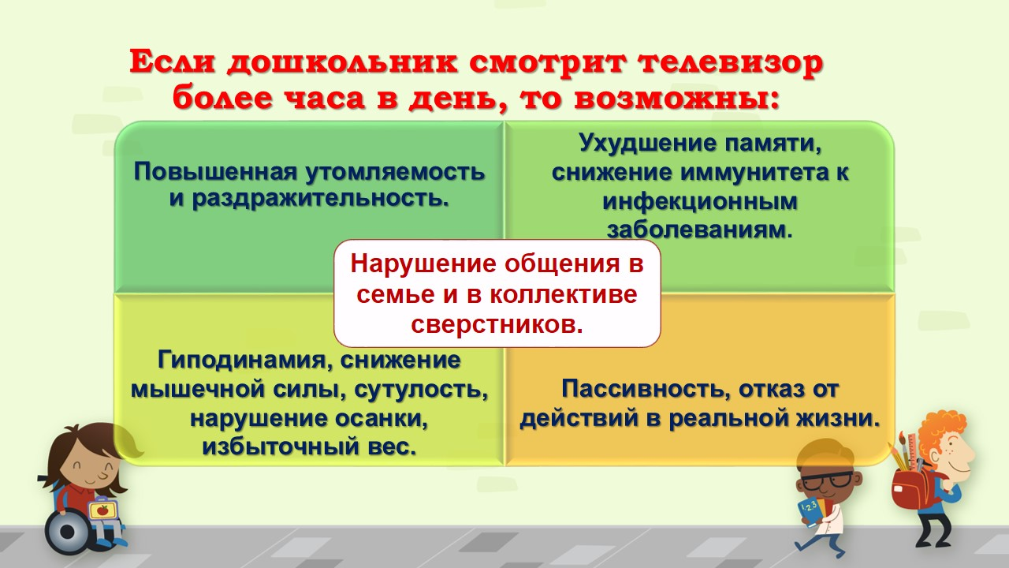
Еще более опасно длительное сидение дошкольника перед компьютером. Возможны следующие негативные последствия:
- Напряжение органов зрения (устойчивое утомление мышц глаз, проблемы сетчатки, проблемы внутриглазных сосудов, головная боль, головокружение)
- Влияние компьютера на центральную нервную систему (вегето-сосудистые нарушения, повышенная утомляемость, слабость, трудность засыпания и дневная сонливость, апатия и пугливость, излишняя темпераментность, вспыльчивость, быстрая отвлекаемость, рассеянность).
- Воздействие на психику (отклонения в эмоциональной сфере личности, эмоциональная неустойчивость, снижение активности, настроения, формирование зависимости, синдром отчуждения
- Негативные последствия для мышц рук (стойкое утомление мышц рук, нарушение кровообращения, ухудшение нервной проводимости, нарушение координации пальцев, боли в суставах рук, судороги кисти и предплечья)
- Перенапряжение шейного отдела позвоночника (стойкие головные боли, мигрени, кислородное голодание мозга, ухудшение кровоснабжения)
- Нарушение образа жизни детей (гиподинамия, замедление физического развития, проблемы аппетита, проблемы веса)

Означает ли приведённая информация, что родителям нужно выбросить из дома телевизор, компьютер, мобильные телефоны?
Такой выход вряд ли возможен в современных условиях. Искусственное отчуждение детей от окружающего их мира не может содействовать их развитию.
Выход мне представляется в другом:
- информация адресованная малышам должна учитывать их возрастные возможности.
- важно соблюдать приоритеты в процессе социализации детей: сначала маленький ребёнок должен познать эмоциональные отношения с близкими людьми, с растительным и животным окружающим его миром, с книгой, как основой мировой культуры и только потом с техническими достижениями человечества;
- важно как можно раньше выработать правильное отношение к телевизору (компьютеру, телефону), как к машине, инструменту для получения знаний, навыков, а не средству получения эмоций.
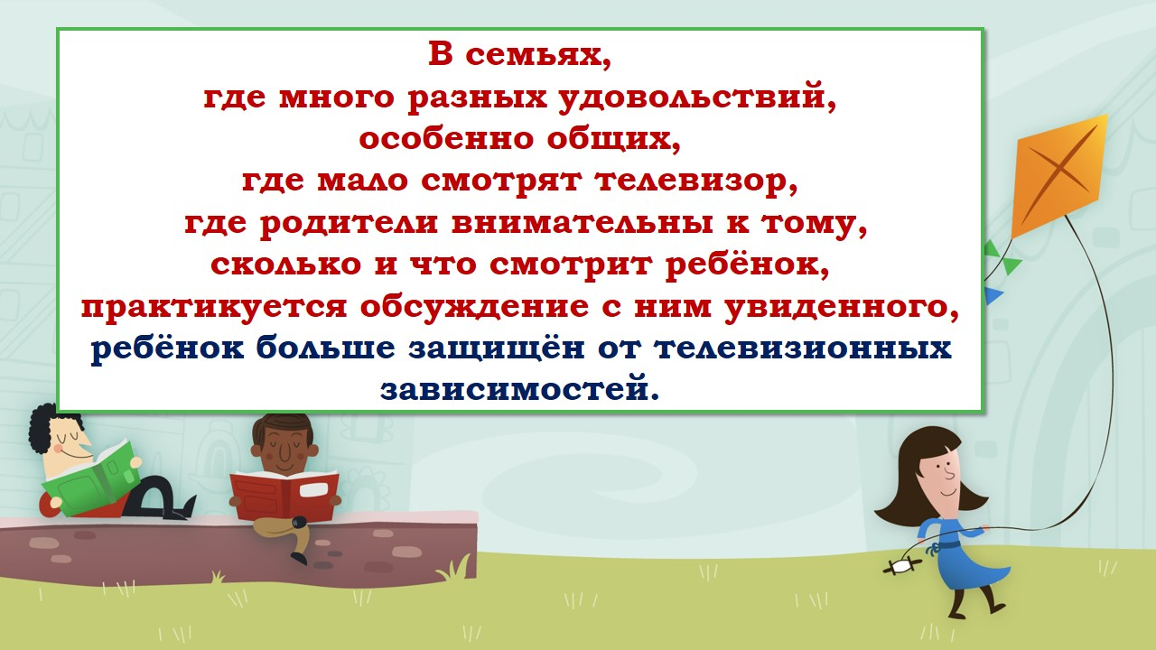
Помогайте ребёнку справляться с тяжёлыми чувствами, которые неизбежно присутствуют в жизни любого человека (скука, разочарование, обида). Жизнь засияет яркими красками, когда родители и дети ВМЕСТЕ!

Ребенок в раннем детстве чаще всего не способен сам заинтересоваться книгами. Для того, чтобы подружить малыша с книгой, необходимы взрослые: только взрослые могут привлечь его внимание к книге и сделать чтение увлекательным процессом. Но для начала родителям следует ответить себе на вопрос: зачем ребенку книга? Как книга повлияет на его жизнь? Что недополучит ребенок, если в детстве лишить его знакомства с книгой? Осознавая роль книги в жизни ребенка, взрослые смогут повлиять на его будущее.

Поэтому лучше играть не на компьютере или телефоне, а в реальном взаимодействии с собственными детьми. Если сомневаетесь в пользе детских игр, вдумайтесь в точные, глубокие и поэтичные слова В. А. Сухомлинского:
«Через сказку, фантазию, игру, через неповторимое детское творчество – верная дорога к сердцу ребенку... Без сказки, без игры воображения ребенок не может жить... В игре раскрывается перед детьми мир, раскрываются творческие способности личности. Без игры нет и не может быть умственного развития. Игра – это огромное светлое окно, через которое в духовный мир ребенка вливается живительный поток представлений, понятий об окружающем мире. Игра – это искра, зажигающая огонек пытливости и любознательности».

Для примера несколько семейных игр:
Игра «Секретик» ( для детей от 3-х лет)
Игра «Снеговик» (для детей от 3 до 7 лет)
Игра «Торт с сюрпризом» (застольная игра для детей от 3-х до 7-ми лет и их родителей)
Игра «Эхо» (для детей от 4-х лет)
Игра «Астра» (для детей с 4-х лет)
Игра «Как у бабушки у Светы» (для детей 4-5 лет)
Игра «Я подарю тебе…» (для детей от 5-ти лет)
Игра «По улице идут…» (для детей от 5-ти лет)
Игра «Туманы-растуманы» (для детей с 5-ти лет)

